**Curvas de indiferença**

Sempre tem inclinação negativa – Senão viola premissa monotonicidade da preferência  
 Nunca se cruzam – Violaria transitividade e monotonicidade  
 Convexas – Os consumidores preferem ter quantidade mais equilibrada dos 2 bens

**Maximização de utilidade**

Quando Inclinação da RO (Restrição orçamentária) e da CI (Curva de indiferença) são iguais.

Inclinação da RO = Px/Py  
 Inclinação da CI = TMS = UmgX/UmgY

Então maximização ocorre quando:

Px/Py = UmgX/UmgY

*Exceções:*

- Soluções de canto

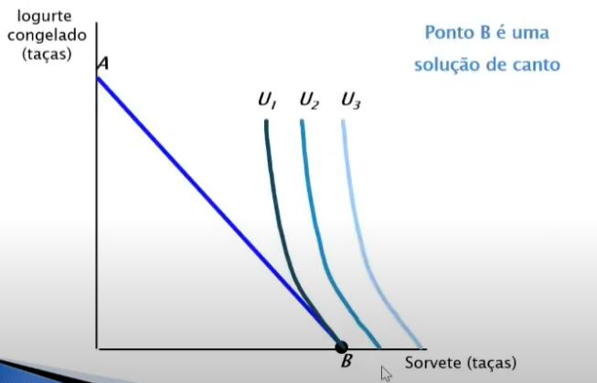

**Curvas de demanda do consumidor**

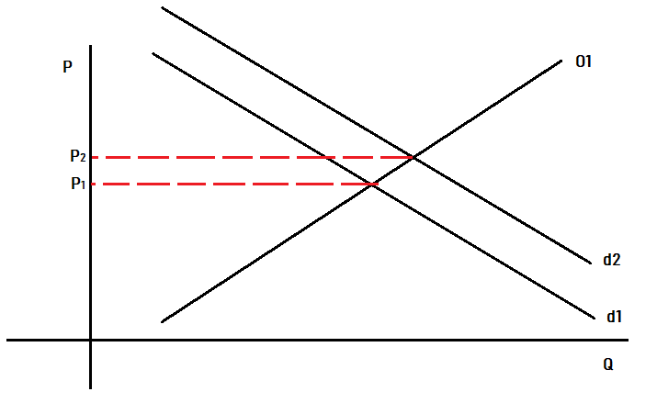

Mudança de comportamento do consumidor desloca a curva de demanda.  
 Mudança no preço muda o ponto de equilíbrio para algum ponto diferente do ponto de equilíbrio competitivo.